Nombre del proyecto:

Zelda Web: Un sitio web dedicado a la saga de videojuegos Legend of Zelda.

Código fuente e histórico en:

<https://github.com/marcofernandezheras/ZeldaWeb/network>

Herramientas:

* Sublime Text 3 (Editor de texto).
* Krita (Editor de imágenes)
* Htmlya.com
* W3School.com
* [V2.0]<http://css-tricks.com/> (Trucos de CSS)
* Wikipedia
* Google imágenes
* [V2.0]<http://validator.w3.org/> (Para validar el html)
* [V2.0] <http://jigsaw.w3.org/css-validator/> (Para validar el css)
* [V3.0]Firefox Developer Edition [<https://www.mozilla.org/es-ES/firefox/developer/>]
* Iconos Fuentes (<https://icomoon.io/>)
* [LESS]WinLess / SimpleLESS
* [LESS] <http://lesselements.com>
* [LESS] Referencia LESS (<http://lesscss.org/>)

HTML:

* Etiquetas: <html>, <head>, <body>, <div>, <img>, <ol>, <ul>, <li>, <p>, <h1>…<h6>, <form>, <span>, <input>, <textarea>, <a>, <table>, <caption>, <tr>, <th>, <td>, <i>, <b>
* [V2.0]: <iframe> : para insertar videos de Youtube. Youtube te proporciona el código, pero hay que añadirle http para que funcione al usar la web como archivo.
* [HTML5]: <nav>, <article>,<footer>

ESQUEMA WEB:

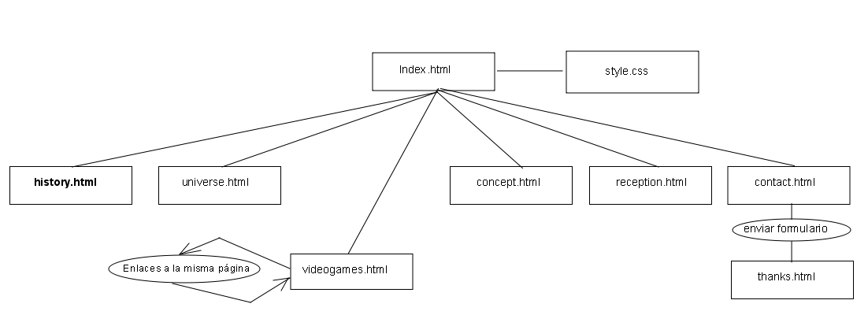

Documentación LESS:

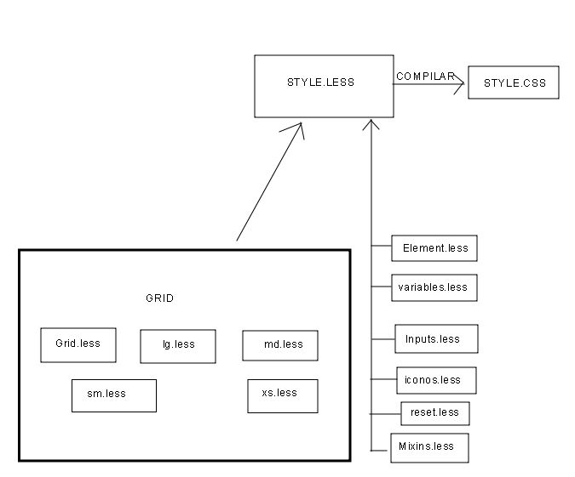

Style.less: Ar chivo principal, el el que se compilará. Incluye todos los demás asi como las media query.

Variables.less: contiene las variables del proyecto less.

Capeta GRID: Contiene los estilos para diferentes tamaños de pantalla.

Element.less: mixins de <http://lesselements.com>.

Inputs.less: estilos de los controles.

Reset.less: estilo para que se vea el css igual en todos los navegadores.

Mixinns.less: algunos mixins, para el borde redondeado…